# Lern- und Arbeitsauftrag *LA_162_6904_DatenAuswerten.docx*

|  |  |
| --- | --- |
| Titel | Daten auswerten |
| Modul | 162 Informatiker/in EFZ |
| Autor / Version | Alexander Flick,  überarbeitet von Lars Meyer / V2.1 |
| Hilfsmittel: | PR_162_DatenAuswerten.pptx  LA_162_6904-2_DatenAuswerten_Abgabe.xlsx |
| Nachweis | Leistungsbeurteilung zu Ende des Moduls |
| Sozialform | Einzelarbeit / Partnerarbeit |
| Leistungsziele | LZ3.4 |

## Ausgangslage

Daten gewinnen an Relevanz, wenn die Sicht auf das wesentliche eingeschränkt wird.

Wichtig hierbei ist, dass die Datenbasis nicht verändert wird.

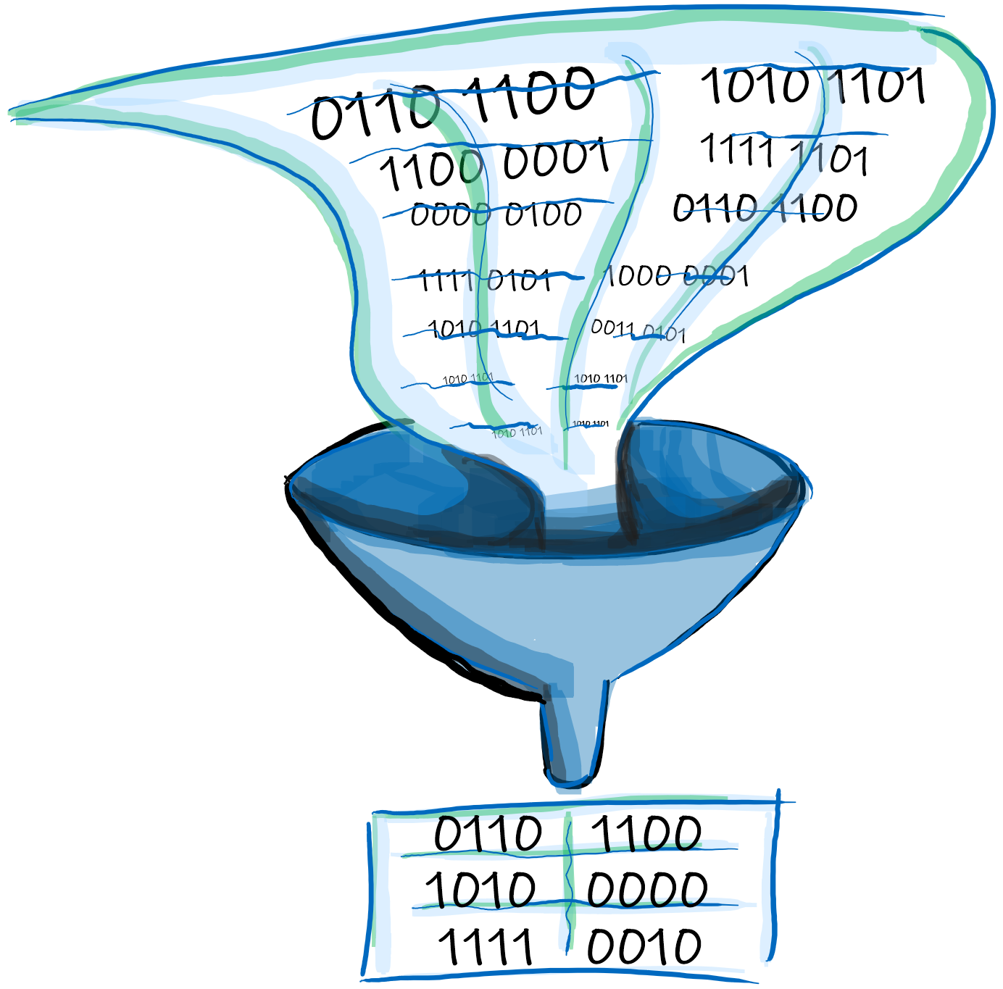

## Aufgabenstellung

Sie lernen, mit verschiedenen Arten von Filtern umzugehen und wie die Mengenlehre ihnen dabei behilflich ist.

### Vorbereitung: Theorie

Studieren Sie die Präsentation «PR_162_DatenAuswerten».

### Teilaufgabe 1: Mengen 🡪 Ohne Excel

Bearbeiten Sie die folgenden Aufträge mit angehängter Tabelle zur Fußball-Weltmeisterschaft.

Nennen Sie den Fachbegriff aus der Mengenlehre zur jeweiligen Aufgabenstellung:

1. Benennen Sie die Menge der Mannschaften von Finalpaarungen mit einem Ausgang im Elfmeterschießen.

Brasilien, Italien, Frankreich

1. Benennen Sie die Menge der Mannschaften die mehr als 3 Tore geschossen und weniger als 2 Gegentore erhalten hat.

Brasilien

1. Benennen Sie die Menge der Sieger und der Zweitplatzierten.

Argentinien, Uruguay, Tschechoslowakei, Italien, Brasilien, Ungarn, Deutschland, Schweden, Niederlande, England, Spanien, Frankreich

1. Benennen Sie die Menge der Weltmeister, die nicht in der Verlängerung siegten.

Argentinien, Uruguay, Italien, Brasilien, Frankreich, Deutschland

|  |  |  |  |  |  |  |  |
| --- | --- | --- | --- | --- | --- | --- | --- |
|  |  | **Finale** | | | | | |
| **Jahr** | **Gastgeber** | **Sieger** | **2. Platz** | **Tore Sieger** | **Tore 2. Platz** | **Verlängerung?** | **Elfmeterschiessen?** |
| 1930 | Uruguay | Uruguay | Argentinien | 4 | 2 | nein | nein |
| 1934 | Italien | Italien | Tschechoslowakei | 2 | 1 | ja | nein |
| 1938 | Frankreich | Italien | Ungarn | 4 | 2 | nein | nein |
| 1950 | Brasilien | Uruguay | Brasilien | 2 | 1 | nein | nein |
| 1954 | Schweiz | Deutschland | Ungarn | 3 | 2 | nein | nein |
| 1958 | Schweden | Brasilien | Schweden | 5 | 2 | nein | nein |
| 1962 | Chile | Brasilien | Tschechoslowakei | 3 | 1 | nein | nein |
| 1966 | England | England | Deutschland | 4 | 2 | ja | nein |
| 1970 | Mexiko | Brasilien | Italien | 4 | 1 | nein | nein |
| 1974 | Deutschland | Deutschland | Niederlande | 2 | 1 | nein | nein |
| 1978 | Argentinien | Argentinien | Niederlande | 3 | 1 | ja | nein |
| 1982 | Spanien | Italien | Deutschland | 3 | 1 | nein | nein |
| 1986 | Mexiko | Argentinien | Deutschland | 3 | 2 | nein | nein |
| 1990 | Italien | Deutschland | Argentinien | 1 | 0 | nein | nein |
| 1994 | USA | Brasilien | Italien | 3 | 2 | ja | ja |
| 1998 | Frankreich | Frankreich | Brasilien | 3 | 0 | nein | nein |
| 2002 | Südkorea | Brasilien | Deutschland | 2 | 0 | nein | nein |
| 2006 | Deutschland | Italien | Frankreich | 5 | 3 | ja | ja |
| 2010 | Südafrika | Spanien | Niederlande | 1 | 0 | ja | nein |
| 2014 | Brasilien | Deutschland | Argentinien | 1 | 0 | ja | nein |

### Teilaufgabe 2: Filtern mit dem Excel Autofilter

Lösen Sie die folgenden Auswertungswünsche mit dem Autofilter von Excel. Basis der Auswertung ist die Datei *LA_162_6904-2_DatenAuswerten_Abgabe.xlsx*. Für einige Auswertungswünsche muss die Tabelle erweitert werden.

1. Welche WM-Sieger haben mindestens 4 Tore geschossen?

Einen Autofilter-> Tore Sieger, Zahlenfilter-> Grösser gleich

1. Wie oft gewann im Finale Brasilien gegen Italien?

Autofilter-> Sieger= Brasilien 2er Platz-> Italien

1. Wie oft gewann Brasilien gegen eine andere Mannschaft als Italien?

Autofilter Sieger=Brasilien 2= Schwenden, DE, Tschechoslowakei

1. Bei welchen Final-Spielen gab es mindestens 3 Tore Differenz?

Der Filter genügt nicht, weil die Werte Zweier spalten verrechnet werden müssen. Man muss eine Spalte hinzufügen, um die Differenz zu berrechnen.

1. Welche WM-Sieger haben in Spielen mit Verlängerung, aber ohne Elfmeterschießen, mindestens 4 Tore geschossen?

Autofilter-> Verlängerung? Ja, Elfmeter? Nein, torsieger-> grösser gleich 4

1. Welche Gastgeber waren gleichzeitig auch WM-Sieger?

Ein Autofilter genügt nicht, weil wieder die Werte von zwei Spalten hochgeladen werden müssen.

### Teilaufgabe 3: Filtern mit dem Excel Spezialfilter

Für die Beantwortung von Auswertungswünschen reicht der Einsatz des Autofilters nicht immer aus. Der Spezialfilter von Excel bietet zusätzliche Funktionen für Auswertungen. Folgender Auswertungswunsch ist nicht mit dem Autofilter, jedoch mit dem Spezialfilter von Excel zu beantworten: *Wie oft war Brasilien unter den Top 4?*

1. Begründen Sie schriftlich, wieso der Autofilter für die Lösung des angegebenen Auswertungswunsches nicht ausreicht.

Ein Autofilter reicht hier nicht aus, da die Filter der Spalten und-verknüpft sind.

1. Informieren Sie sich über die Einsatzmöglichkeiten und die Funktionsweise des Spezialfilters von Excel.
   * Erstellen Sie eine kurze Anleitung zur Nutzung des Filters.
   * Erläutern Sie schriftlich den Unterschied zwischen Kriterien- und Listenbereich.

Ein Kriterium ist eine Anforderung die erfüllt sein muss und ein Listenbereich ist das, was in der Liste enthalten ist.

1. Tauschen Sie mit ihrem*r Lernpartner*in die Anleitung aus und geben Sie sich gegenseitig Feedback zur Aussagekraft der jeweiligen Anleitung.
2. Lösen Sie die folgenden Auswertungswünsche mit dem Spezialfilter:
   * Wie oft war Brasilien unter den Top 4?

Für jede Mögliche Ausgangslage, eine Zeile mit dem Wert o Brasilien im Kriterienbereich eintragen

* + Wie oft haben die Niederlande ein Finale oder ein Spiel um Platz drei verloren?

Für jede Möglichkeit eine Zeile mit dem Wert Niederlande im Kriterienbereich eintragen

* + Welche Mannschaften haben als Gewinner des Finals oder des Halbfinals kein Gegentor erhalten?

Für jede Möglichkeit eine zeile mit dem Wert 0 im Kriterienbereich eintragen

1. Beschreiben Sie präzise, welchen Ausgabe dieser Spezialfilter erstellt:

|  |  |  |  |  |
| --- | --- | --- | --- | --- |
| **3. Platz** | **4. Platz** | **Tore 3. Platz** | **Tore 4. Platz** | **Verlängerung?** |
| Deutschland |  | >2 |  |  |
|  | Deutschland |  |  |  |

## Gütekriterien

Der Lern- und Arbeitsauftrag ist erfüllt, wenn …

…Sie ohne Hilfsmittel Mengen mit den passenden Fachbegriffen bestimmen können.

…Sie in Excel einfache Filter erstellen und mit logisch UND verknüpfen können.

…Sie in Excel Spezialfilter mit anspruchsvolleren Kriterien erstellen können.

## Zusätzliche Angaben zum Auftrag

Hinweise zu Spezialfiltern:

<https://www.wintotal.de/tipp/excel-spezialfilter/>

## Mögliche Erweiterungsaufträge

keine